GE iCon Set MWT m. US, 2 Schubl. 120x63x48cm, lava/KeraTect

Geberit

Eigenschaften

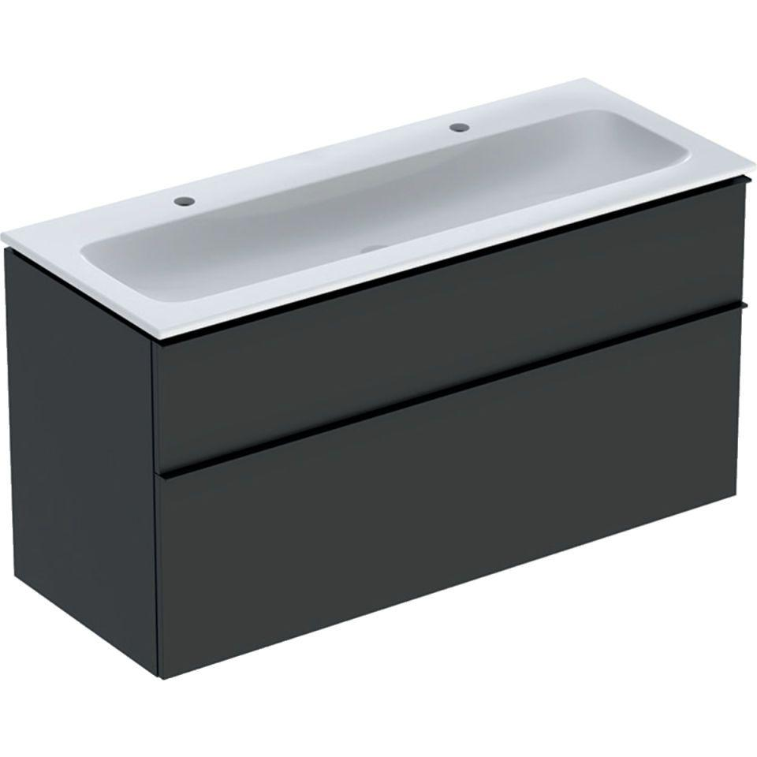

GTIN:

4025410943408

HAN:

502334JK1

Farbton

anthrazit

Montageart

Wand

Oberfläche

lackiert, matt

Werkstoff

Holzspan

Anzahl der Schubladen

2,00

Anzahl der Waschschüsseln

1,00

Breite (mm)

1.200,00

Höhe (mm)

630,00

Tiefe (mm)

480,00

Ausführung Handgriffe

Griff

Soft-close

false

Mit Push-to-open control

false